Руководитель курса-Тамази Мелкадзе

Контактная информация (телефон и эл. Фоста-577-22-04-80
. tamazimelkadze@mail.ru
факультет-инженерно морской
Департамент-электромеханический
Уровень обучения-бакалаврият
Найменование курса- элементы и функциональные устройства автоматики (I), (II)

В.Ю.ШИШМАРЕВ

ТИПОВЫЕ ЭЛЕМЕНТЫ СИСТЕМ АВТОМАТИЧЕСКОГО УПРАВЛЕНИЯ

Допущено
Министерством образования Российской Федерации
в качестве учебника для студентов образовательных
учреждений среднего профессионального образования,
обучающихся по специальности 2101 «Автоматизация
технологических процессов и производств (по отраслям)»

Москва
ACADEMA
2004

Рецензенты:
зав. кафедрой «Автоматизация технологических процессов и производств» Московского политехнического колледжа, преподаватель высшей категории, канд. техн. наук Б. И. Горошков; зам. главного конструктора ОАО МНПК «Авионика», канд. техн. наук А. А. Красильников

Шишмарев В.Ю.
Ш657 Типовые элементы систем автоматического управления: Учебник для сред. проф. образования / Владимир Юрьевич Шишмарев. — М.: Издательский центр «Академия», 2004. — 304 с.

Рассмотрены основные элементы и устройства, применяемые в системах автоматического управления, и устройства, систематизированные по функциональному признаку. Изложены принципы действия, характеристики и методы построения датчиков, усилителей, реле, исполнительных и других элементов автоматики.
Для студентов техникумов, обучающихся по специальности «Автоматизация технологических процессов и производств», а также для студентов родственных специальностей. Может быть полезен инженерно-техническим работникам, занимающимся вопросами автоматического управления.

ПРЕДИСЛОВИЕ

Широкое развитие систем автоматического управления, систем и средств автоматизации во всех областях техники и отраслях современного производства связано с разработкой, модернизацией и выпуском в больших количествах разнообразных технических средств автоматики, к которым относятся функциональные элементы и различные автоматические устройства.
Специалисты в области автоматики, автоматизации производства и управления должны иметь глубокие знания в области теории автоматического управления и уметь проводить анализ и синтез систем автоматизации, т. е. должны быть хорошо знакомы с элементами и устройствами, на базе которых строятся системы автоматики, автоматизации и управления.
Постоянное развитие науки и техники и интенсивное внедрение научно-технических достижений в производство обеспечивают непрерывное пополнение арсенала технических средств автоматики, вытесняя устаревшие элементы новыми, более современными конструкциями. Поэтому в предлагаемом учебнике основное внимание уделяется рассмотрению принципов действия, общих свойств, характеристик и способов реализации различных функциональных элементов автоматики, имеющих в настоящее время наибольшее применение.
При написании учебника автор использовал многолетний опыт преподавания дисциплин «Автоматизация производственных процессов» и «Теория автоматического управления» в МАТИ — РГТУ им. К. Э. Циолковского.

ВВЕДЕНИЕ

Современный научно-технический прогресс тесно связан с широким развитием автоматики. Автоматика — это отрасль науки и техники, охватывающая теорию и принципы построения систем управления техническими объектами и процессами, действующих без непосредственного участия человека.
Технический объект (станок, двигатель, летательный аппарат, поточная линия, автоматизированный участок, цех и т.д.), нуждающийся в автоматическом или автоматизированном управлении, называется объектом управления (ОУ).
Совокупность ОУ и автоматического управляющего устройства называется системой автоматического управления (САУ) или автоматизированной системой управления (АСУ).
Любое автоматическое устройство представляет собой комплекс отдельных конструктивных или схемных элементов, каждый из которых выполняет задачу по преобразованию энергии, полученной от предыдущего элемента или окружающей среды, и передаче ее последующему элементу.
Элементами автоматики называются конструктивно законченные устройства, выполняющие определенные самостоятельные функции преобразования сигнала (информации) в системах автоматического управления.
В системах автоматического управления в качестве сигналов обычно используются электрические и механические величины (например, постоянный ток, напряжение, давление сжатого газа или жидкости, усилие и т.п.), так как они позволяют легко осуществлять преобразование, сравнение, передачу на расстояние и хранение информации. В одних случаях сигналы возникают непосредственно вследствие протекающих при управлении процессов (изменения тока, напряжения, температуры, давления, наличия механических перемещений и т.д.), в других случаях они вырабатываются чувствительными элементами или датчиками.
Соответственно операциям, производимым с сигналами информации в автоматических устройствах, можно выделить функциональные ячейки — элементы. Элемент — простейшая в функциональном отношении ячейка (устройство, схема), предназначенная для выполнения одной из следующих основных операций с сигналом:
преобразование контролируемой величины в сигнал, функционально связанный с информацией об этой величине (чувствительные элементы, датчики);
преобразование сигнала одного рода энергии в сигнал другого рода энергии: электрической в неэлектрическую, неэлектрической в электрическую, неэлектрической в неэлектрическую (электромеханические, термоэлектрические, электропневматические, фотоэлектрические и другие преобразователи);
преобразование сигнала по значению энергии (усилители);
преобразование сигнала по виду, т. е. непрерывного в дискретный или обратно (аналогоцифровые, цифроаналоговые и другие преобразователи);
преобразование сигнала по форме, т.е. сигнала постоянного тока в сигнал переменного тока и наоборот (модуляторы, демодуляторы);
функциональное преобразование сигналов (счетно-решающие элементы, функциональные элементы);
сравнение сигналов и создание командного управляющего сигнала (элементы сравнения, нуль-органы);
выполнение логических операций с сигналами (логические элементы);
распределение сигналов по различным цепям (распределители, коммутаторы);
хранение сигналов (элементы памяти, накопители);
использование сигналов для воздействия на управляемый процесс (исполнительные элементы).
Таким образом, под элементом следует понимать самую простую часть системы, где выполняется одна функциональная операция с сигналом.
Несмотря на простоту понятия элемента и происходящих в нем процессов, до сих пор во многих случаях существуют трудности не только в формировании понятия элемента, но и в терминологии.
Часто элементы отождествляются с устройствами, в состав которых входят несколько элементов. Например, некоторые датчики, называемые элементами, в действительности являются совокупностью элементов, объединенных единой схемой соединения, обеспечивающих воспроизведение контролируемой величины и преобразование ее в другую величину, более удобную для передачи по линиям связи.
Современная теория элементов автоматики стремится к наиболее полному раскрытию физической и математической сущности элементов. Одновременно с разработкой физики элементов автоматики рассматриваются и развиваются их классификация, методы расчета и конструирования.

РАЗДЕЛ I КЛАССИФИКАЦИЯ И ОБЩИЕ ХАРАКТЕРИСТИКИ ЭЛЕМЕНТОВ АВТОМАТИКИ

Глава 1

КЛАССИФИКАЦИЯ ЭЛЕМЕНТОВ АВТОМАТИКИ

1.1. Основные понятия

Любое автоматическое устройство представляет собой комплекс отдельных конструктивных или схемных элементов, каждый из которых выполняет задачу по преобразованию энергии, полученной от предыдущего элемента, и передаче ее последующему элементу. Элементами автоматики называются конструктивно законченные устройства, выполняющие определенные самостоятельные функции преобразования сигнала (информации) в системах автоматического управления и контроля.
На рис. 1.1, а схематически изображен элемент Э. На его вход подается энергия х, после преобразования ее по значению на выходе возникает энергия у. Иногда необходимо, чтобы энергия у на выходе была больше, чем энергия х на входе; в этом случае в элемент вводится дополнительная энергия вида z (рис. 1.1, б). Очевидно, при наличии дополнительной энергии возможно усиление небольшой входной энергии х до большой выходной энергии у.
Величины х и у могут быть электрическими (например, напряжение, ток, сопротивление) и неэлектрическими (например, давление, перемещение, температура, скорость). Чаще всего применяют электрические элементы, т. е. те, у которых величины х или у являются электрическими. Находят также применение и неэлектрические элементы: гидравлические, пневматические, механические и др.
Характеристики элементов оказывают влияние на свойства систем автоматики, которые из них состоят. Изучение свойств этих элементов необходимо для анализа работы устройств и схем, основными показателями которых (характеризующими работу) являются точность, чувствительность, инерционность и др.

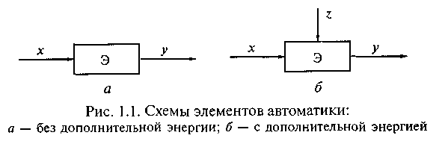

В настоящей главе рассматриваются функции, выполняемые различными элементами, классифицируются физические принципы, лежащие в основе их действия, и приводятся общие характеристики, применяемые для различных элементов автоматики.
Рассмотрим схемы автоматики и телемеханики, а также основные правила их выполнения.
Комплексы различных технических устройств и элементов, входящих в состав системы управления и соединенных электрическими, механическими и другими связями, на чертежах изображают в виде различных схем: электрических, гидравлических, пневматических и кинематических.
Схема служит для получения концентрированного и достаточно полного представления о составе и связях любого устройства или системы.
Согласно Единой системе конструкторской документации (ЕСКД) и ГОСТ 2.701 электрические схемы подразделяют на структурные, функциональные, принципиальные (полные), схемы соединений (монтажные), подключения, общие, расположения и объединенные.
Структурная схема служит для определения функциональных частей, их назначения и взаимосвязей.
Функциональная схема предназначена для определения характера процессов, протекающих в отдельных функциональных цепях или установке в целом.
Принципиальная схема, показывающая полный состав элементов установки в целом и все связи между ними, дает основное представление о принципах работы соответствующей установки.
Монтажная схема иллюстрирует соединение составных частей установки с помощью проводив, кабелей, трубопроводов.
Схема подключения показывает внешние подключения установки или изделия.
Общая схема служит для определения составных частей комплекса и способов их соединения на месте эксплуатации.
Объединенная схема включает в себя несколько схем разных видов в целях более ясного раскрытия содержания и связей элементов установки.
Чертежи и схемы выполняют по определенным правилам, которые изложены в действующих стандартах ЕСКД.
Каждый функциональный элемент выполняет элементарную функцию, которая заключается в получении, преобразовании и передаче информации в виде сигналов определенной физической природы. Эти элементы в системах автоматики и телемеханики служат звеньями однонаправленного действия, т. е. звеньями, передающими сигнал в одном направлении — с входа на выход.
Назначения основных функциональных элементов автоматики можно рассмотреть на примере построения одномерной системы комбинированного управления температурой воздуха в помещении (рис. 1.2).

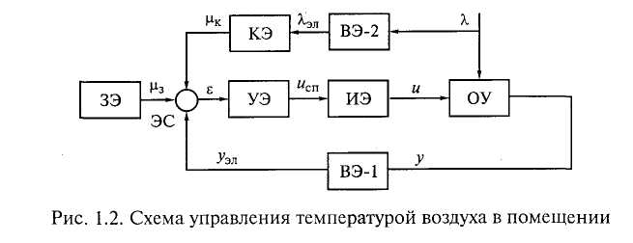

На схеме этой системы объект управления (ОУ) — помещение, оборудованное калорифером. Для управления объектом предусмотрен исполнительный элемент (ИЭ), содержащий исполнительный механизм (сервопривод) и регулирующий орган (клапан). От положения и золотника клапана, перемещаемого сервоприводом, зависит расход теплоносителя через калорифер и, как следствие, температура воздуха в помещении у. Сигнал управления сервоприводом и_{сп} формируется управляющим элементом (УЭ) согласно заложенному в нем алгоритму по выходному сигналу элемента сравнения (ЭС): ε = ε₁ + ε₂, причем

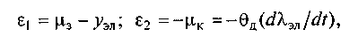

где μ₃ - формируемый задающим элементом (ЗЭ) электрический сигнал, соответствующий требуемому значению температуры воздуха в помещении; у_{эл} — формируемый первым воспринимающим элементом (ВЭ-1) электрический сигнал, соответствующий реальной температуре у воздуха в помещении; μ_{к} — выходной сигнал корректирующего элемента (КЭ); θ_{Д} — положительная величина, представляющая собой постоянную времени дифференциатора, т.е. корректирующего элемента; λ_{эл} — формируемый вторым воспринимающим элементом (ВЭ-2) электрический сигнал, соответствующий температуре λ. наружного воздуха.
В рассматриваемой системе КЭ — реальное дифференцирующее звено (приближенно выполняющее операцию дифференцирования электрического сигнала λ_{эл} по времени t), т.е. выходные сигналы μ_{к} корректирующего элемента пропадают с исчезновением изменений температуры наружного воздуха X. В противном случае сигналы КЭ могут содержать постоянные составляющие, определяемые установившимися значениями температуры X и воспринимаемые ЭС как сигналы ЗЭ. Другими словами, недопустимо наличие постоянных составляющих в выходных сигналах КЭ, так как эти составляющие формируют алгебраическое слагаемое сигнала задания системе управления. Однако сигнал задания ц₃ системе управления должен формироваться оператором только с помощью ЗЭ.
Наличие постоянных составляющих в выходных сигналах КЭ допустимо, если эти сигналы поступают непосредственно на вход ИЭ. В этом случае КЭ должен содержать необходимый усилитель мощности, приводящий ИЭ в действие, т. е. являться управляющим элементом.
Аналогично строятся схемы для других систем управления. Как видно из рассмотренного примера, каждый элемент в системе управления выполняет вполне определенную функцию.
По выполняемым функциям основные элементы автоматики делятся на датчики, усилители, стабилизаторы, реле, распределители, двигатели и другие узлы (генераторы импульсов, логические элементы, выпрямители и т.д.).
По роду физических процессов, используемых в основе устройств, элементы автоматики делятся на электрические, ферромагнитные, электротепловые, электромашинные, радиоактивные, электронные, ионные и др.
Рассмотрим некоторые основные элементы, наиболее часто применяемые в автоматике, разделяя их по выполняемым функциям.
Датчик (измерительный преобразователь, чувствительный элемент) — устройство, предназначенное для того, чтобы информацию, поступающую на его вход в виде некоторой физической величины, функционально преобразовать в другую физическую величину на выходе, более удобную для воздействия на последующие элементы (блоки). Большинство датчиков преобразуют неэлектрическую контролируемую величину х в электрическую (например, температура преобразуется при помощи термопары в электродвижущую силу (ЭДС); механическое перемещение, связанное с изменением положения якоря электромагнита, изменяет индуктивность его обмотки и т.д.).
Основной характеристикой датчика является зависимость его выходной величины у от входной х, т.е. у =f(x). На рис. 1.3 изображены некоторые распространенные виды зависимости выход-вход датчиков. Как видно из рисунка, функциональная связь может подчиняться любой закономерности, но желательно, чтобы характеристика датчика была линейной.

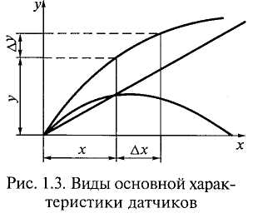

Различают два вида датчиков в зависимости от принципа производимого ими преобразования:
параметрические (или пассивные), в которых изменение контролируемой величины х сопровождается соответствующими изменениями активного, индуктивного и емкостного сопротивлений датчика. Наличие постороннего источника энергии вида z (см. рис. 1.1, б) является обязательным условием работы параметрического датчика;
генераторные (или активные), в которых изменение контролируемой величины х сопровождается соответствующими изменениями ЭДС на выходе датчика (например, возникновение ЭДС может происходить вследствие термо-, пьезо-, фотоэффекта и других явлений, вызывающих появление электрических зарядов). Эти датчики выполняются по схеме, приведенной на рис. 1.1, а, т.е. они не требуют дополнительного источника энергии вида г, так как энергия на выходе элемента полностью берется с его входа (вследствие чего мощность выходного сигнала всегда меньше мощности входного сигнала).
В зависимости от вида контролируемой неэлектрической величины различают датчики механические, тепловые, оптические и др. Часто применяются электрические датчики с промежуточным преобразованием, т.е. механический датчик объединяют с электрическим. Преобразование контролируемой величины в таких датчиках происходит по схеме: измеряемая величина — механическое перемещение — электрическая величина. Элемент, преобразующий измеряемую величину в перемещение, называется первичным преобразователем или первичным измерителем (ПИ). Например, давление преобразуется в перемещение стрелки манометра ПИ, которое затем преобразуется в изменение активного сопротивления (проволочный, резистивный (или реостатный) датчики и др.).
Усилитель — элемент автоматики, осуществляющий количественное преобразование (чаще всего усиление) поступающей на его вход физической величины (тока, мощности, напряжения, давления и т.п.). Усилитель обязательно должен иметь дополнительный источник энергии z (см. рис. 1.1, б). Основной характеристикой усилителя является зависимость y = f(x); при этом обычно стремятся к получению линейной или близкой к ней характеристики на рабочем участке. Величины на входе и выходе усилителя имеют одинаковую физическую природу. На рис. 1.4 изображены различные виды характеристики усилителей.

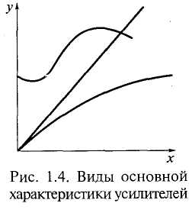

По принципу действия усилители разделяются на электронные, полупроводниковые, магнитные, электромашинные, пневматические, гидравлические.
Стабилизатор — элемент автоматики, обеспечивающий постоянство выходной величины у при колебаниях входной величины х в определенных пределах. Эффект стабилизации достигается за счет изменения параметров элементов, входящих в схему стабилизатора; при этом вид энергии на его входе и выходе должен быть один и тот же. Характеристики стабилизаторов показаны на рис. 1.5. Здесь характеристика 1 обеспечивает меньшую стабилизацию выходной величины у, чем характеристика 2. В случае, если кривая не имеет в заданном диапазоне горизонтального участка, а имеет максимум (кривая 3) или минимум, то точность стабилизации будет больше, чем в случае, характеризуемом кривой 7.
В зависимости от вида стабилизируемой величины различают стабилизаторы напряжения и тока, обеспечивающие постоянство напряжения или тока в нагрузке при колебаниях входного напряжения и сопротивления нагрузки.
Реле — элемент автоматики, в котором при достижении входной величины х определенного значения выходная величина у изменяется скачком. Зависимость у = f(x) реле неоднозначна и имеет форму петли (рис. 1.6). При изменении входной величины от 0 до х₂ выходная величина у изменяется незначительно (или остается постоянной и равной у₁). При достижении входной величины х значения х₂, т.е. х = х₂, выходная величина изменяется скачком от значения у₁ до у₂. Впоследствии при увеличении х выходная величина изменяется незначительно или остается постоянной (имеет установившееся значение). Когда входная величина уменьшается до значения х₁ выходная величина сначала остается также неизменной и почти равной у₂. В тот момент, когда х = х₁ выходная величина скачком уменьшается до значения у_{х} и сохраняется приблизительно неизменной при уменьшении х до нуля.

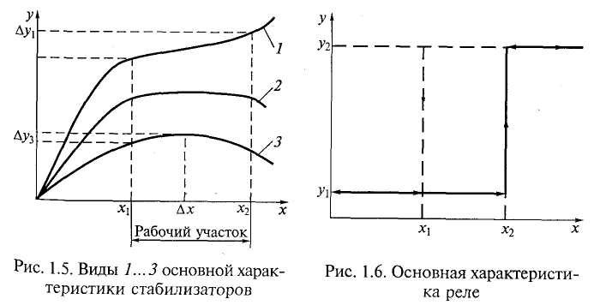

Скачкообразное изменение выходной величины у в момент, когда х = х₂, называется величиной срабатывания (например, ток срабатывания, напряжение срабатывания для электрических реле). Скачкообразное изменение выходной величины у в момент, когда х = х₁ называется величиной отпускания (ток отпускания, напряжение отпускания). Отношение величины х_{х} к величине срабатывания х₂ называется коэффициентом возврата, т.е. K_{в} = х₁/х₂. Так как обычно х₁ < х₂, то K_{в} < 1.
Существуют различные типы реле, но основными являются электромеханические реле (электромагнитные, магнитоэлектрические, электродинамические и др.), в которых изменение входной электрической величины вызывает замыкание или размыкание контактов. Бывают бесконтактные магнитные реле и бесконтактные реле электронного типа.
Распределитель {шаговый искатель) — элемент автоматики, осуществляющий поочередное подключение одной величины к ряду цепей. При этом подключаемые цепи обычно электрические.
Распределители используются при необходимости управления несколькими объектами от одного и того же управляющего органа и по способу передачи импульсов в управляемые цепи делятся на электромеханические (контактные), электронные и ионные (бесконтактные).
Исполнительные устройства — электромагниты с втяжным и поворотным якорями, электромагнитные муфты, а также электродвигатели, относящиеся к электромеханическим исполнительным элементам автоматических устройств.
Электромагниты преобразуют электрический сигнал в механическое движение; их применяют для перемещения рабочих органов, например клапанов, вентилей, золотников и т. п.
Электромагнитные муфты используются в электроприводах и устройствах управления для быстрого включения и выключения приводимого механизма, а также для его реверса, т.е. изменения направления движения управляемого устройства.
В некоторых случаях электромагнитные муфты применяют для регулирования скорости и ограничения передаваемого момента.
Электродвигатель — это устройство, обеспечивающее преобразование электрической энергии в механическую и преодолевающее при этом значительное механическое сопротивление со стороны перемещаемых устройств. Одним из главных требований, предъявляемых к электродвигателям, является их способность развивать требуемую механическую мощность. Кроме того, электродвигатель должен обеспечивать реверс, а также движение объекта с заданными скоростями и ускорениями.
Наиболее широко в качестве электромеханических исполнительных элементов применяют электродвигатели постоянного и переменного тока.

1.2. Классификация элементов автоматики

Любая самая сложная автоматическая система состоит из определенного комплекса элементов. Многообразие автоматических систем порождает и многообразие элементов, что, в свою очередь, приводит к необходимости их классификации. Нередко признаки классификации выбираются произвольно, и она в этом случае не достигает своей цели и даже дезориентирует при выборе требуемого элемента. Поэтому большое значение приобретают выявление и обоснование признаков, которые должны быть положены в основу классификации элементов автоматики. При этом наиболее важны последовательность расположения, выделение главных и вспомогательных признаков, т. е. разработка соответствующей иерархической структуры. Этим вопросам пока еще уделяется недостаточно внимания, вероятно, из-за некоторой неопределенности представления о многих элементах, но именно эти разработки могут помочь провести научную классификацию элементов и способствовать тем самым укреплению основ теории элементов автоматики.
В основу классификационной схемы могут быть положены функциональные признаки. В этом случае элементы подразделяются на следующие классы (рис. 1.7): элементы информации, сравнения, распределения, усиления, вычисления, памяти, логики, исполнения, вспомогательные.
Известная доля неопределенности заключена в классе вспомогательных элементов, из которых в будущем должны быть сформированы классы с более конкретными функциональными признаками.

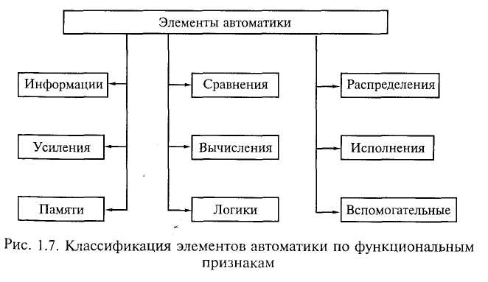

Предлагаемый набор классов элементов позволяет собрать любую автоматическую систему измерения, контроля, регулирования и управления. Каждый класс элементов в зависимости от выбранных основных и вспомогательных признаков, в свою очередь, может подразделяться на подклассы, группы, подгруппы, виды, подвиды и т. д.
Элементы автоматики могут быть построены на различной физической и конструктивной основе, поэтому основными их признаками являются функциональная зависимость и принципы формирования. Для дальнейшего подразделения могут быть приняты такие признаки, как состояние вещества, из которого строится элемент (твердое, жидкое, газообразное), и характер измеряемой величины (или состояния), т.е. механическая, акустическая, тепловая, электрическая, магнитная, химическая и др. Каждому характеру измеряемой величины соответствует множество конкретных измеряемых величин и состояний (табл. 1.1).

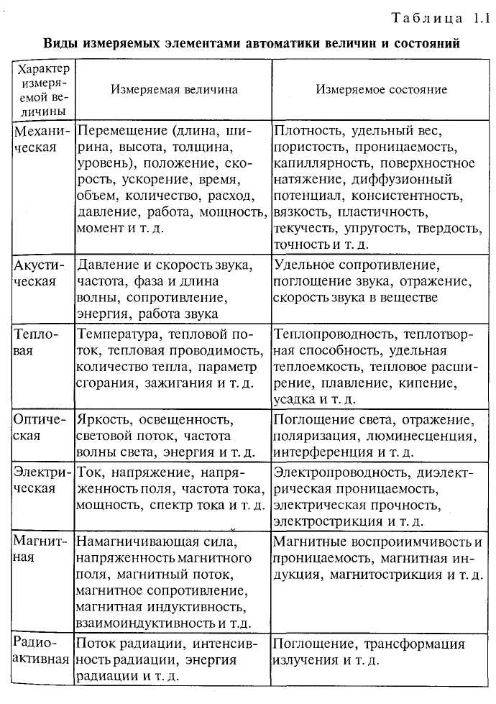

Любые величины и состояния могут быть реализованы двумя путями. Первый путь связан с физическими принципами формирования элемента, второй — с конструктивными. Кроме того, важно знать в качестве признака элемента характер его выходного параметра: механический, акустический, тепловой, оптический, электрический, магнитный, радиоактивный и др. На рис. 1.8 приведены основные классификационные признаки элементов автоматики.
Любой элемент может иметь различный характер преобразования — электрический, пневматический, гидравлический или механический. Таким образом, у элементов сравнения основными классификационными признаками могут быть характер действия (электрический, пневматический, гидравлический) и характер сравнения (амплитуда сигнала, частота, фаза, длительность, знак, число импульсов, код).
В свою очередь, каждая величина (амплитуда, частота и т.д.) имеет свою разветвленную классификационную схему.
Основными классификационными признаками элементов распределения могут быть также характер действия (электрический, пневматический, гидравлический) и принцип действия.
Такой признак, как характер действия, относится почти ко всем элементам, и в дальнейшем, если не будет особо оговорено, его следует рассматривать как признак каждого элемента.
В приведенной классификационной схеме перечисляются только основные признаки ряда элементов, т. е. она неполная и требует дальнейшего уточнения и развития.
К примеру, элементы усиления разделяют прежде всего по выполняемым функциям: усилители тока, напряжения, мощности как постоянного, так и переменного тока. В то же время в зависимости от принципа действия электрические усилители могут быть электронными, магнитными, ионными, электромашинными, электромеханическими, фотоэлектрическими, гальваномагнитными и на основе использования различных нелинейностей. В свою очередь, усилители любого принципа действия имеют также разветвленную схему классификации.
Для элементов вычисления главным признаком является функциональная зависимость, т.е. то математическое действие, для которого они предназначены — сложение, вычитание, умножение, деление, возведение в степень, извлечение корня, логарифмирование, потенцирование, реализация тригонометрических функций, дифференцирование по времени, параметру, интегрирование по времени, параметру.
Элементы памяти классифицируются как по выполняемым функциям, так и по принципу их действия. Это прежде всего задатчики опорных сигналов, элементы для задания программы, различных временных функций и других параметров.

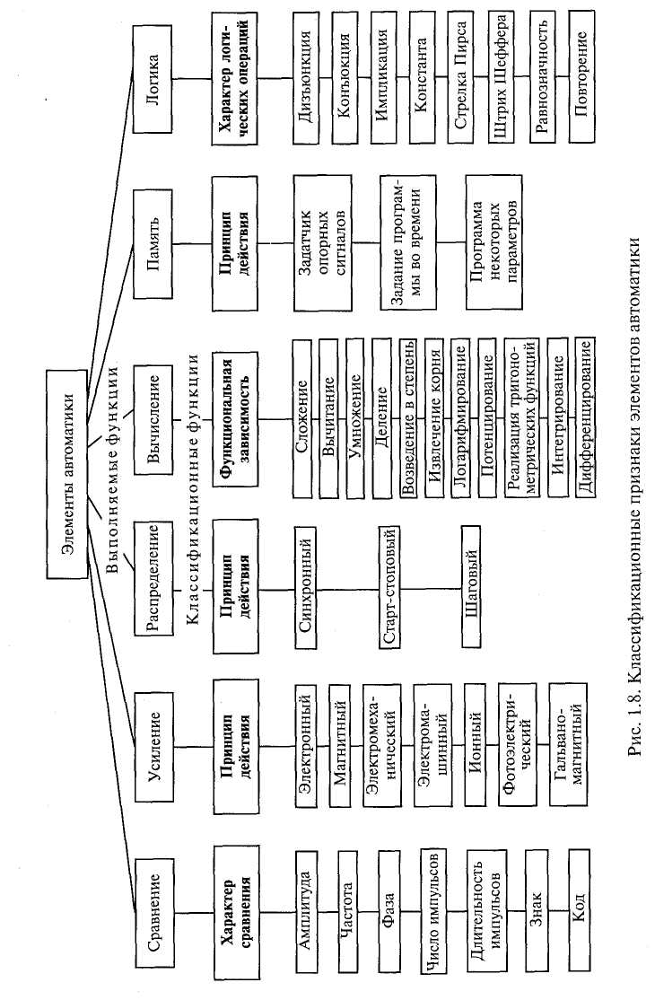

Элементами исполнения могут быть всевозможные простейшие и сложные устройства, классифицировать которые трудно, хотя, видимо, их можно подразделить по принципу действия, имея в виду также и разделение в зависимости от характера действия. К классу вспомогательных элементов можно отнести те, которые не получили еще окончательного конструктивного оформления.
Вопросы классификации при формировании определенного научного направления имеют большое значение, поэтому важна и дальнейшая разработка признаков разделения элементов и группирования их с одновременным решением вопросов определения особенностей расчета и исследования каждой группы.

Глава 2

ОБЩИЕ ХАРАКТЕРИСТИКИ ЭЛЕМЕНТОВ АВТОМАТИКИ

2.1. Основные понятия и определения

Каждый из элементов характеризуется какими-либо свойствами, которые определяются соответствующими характеристиками. Некоторые из этих характеристик являются общими для большинства элементов.
Главной общей характеристикой элементов является коэффициент преобразования (или коэффициент передачи), представляющий собой отношение выходной величины элемента у к входной величине х, или отношение приращения выходной величины Δу или dy (см. рис. 1.3) к приращению входной величины Δх или dx. В первом случае K = у/х называется статическим коэффициентом преобразования, а во втором случае K' = Δy/Δx ≈ dy/dx при Δx → 0 — динамическим коэффициентом преобразования. Связь между значениями x и у определяется функциональной зависимостью; значения коэффициентов K и K' зависят от формы характеристики элемента или вида функции у =f(x), а также от того, при каких значениях величин подсчитываются K и K'. В большинстве случаев выходная величина изменяется пропорционально входной, и коэффициенты преобразования равны между собой, т.е. K= K' = const.
Статический и динамический коэффициенты преобразования характеризуются величинами, имеющими размерность. Например, если размерность входной величины °C, а выходной а, то размерность коэффициента преобразования будет а/°С. Коэффициенты K и K' могут быть также выражены в относительных (безразмерных) величинах при условии, что входная и выходная величины имеют одинаковую размерность.
Величина, представляющая собой отношение относительного приращения выходной величины Δу/у к относительному приращению входной величины Δх/х, называется относительным коэффициентом преобразования

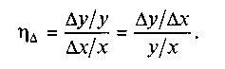

При Δх → 0 получим

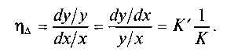

Например, если изменение входной величины на 2 % вызывает изменение выходной величины на 3 %, то относительный коэффициент преобразования η_{Δ} = 1,5. Из последней формулы видно, что относительный коэффициент преобразования равен отношению динамического коэффициента преобразования к статическому. Следовательно, относительный коэффициент преобразования η_{Δ} размерности не имеет. Для преобразователя с пропорциональной характеристикой η_{Δ} = η = 1.
Применительно к различным элементам автоматики коэффициенты преобразования K', K, η_{Δ} и η имеют определенный физический смысл и свое название. Например, применительно к датчику коэффициент преобразования называется чувствительностью (статической, динамической, относительной); желательно, чтобы она была как можно больше. Для усилителей коэффициент преобразования принято называть коэффициентом усиления; желательно, чтобы он был также как можно больше. Для большинства усилителей (в том числе и электрических) величины x и y являются однородными, и поэтому коэффициент усиления представляет собой безразмерную величину.

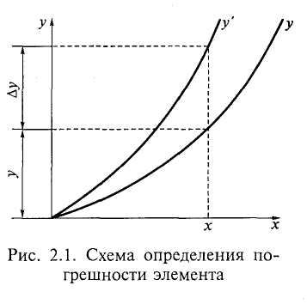

При работе элементов выходная величина у может отклоняться от требуемого значения за счет изменения их внутренних свойств (износа, старения материалов и т.п.) или за счет изменения внешних факторов (колебания напряжения питания, окружающей температуры и др.), при этом происходит изменение характеристики элемента (кривая y' на рис. 2.1). Это отклонение называется погрешностью, которая может быть абсолютной и относительной.
Абсолютной погрешностью (ошибкой) называется разность между полученным значением выходной величины у' и расчетным (желаемым) ее значением (см. рис. 2.1): Δу = у' - у.
Относительной погрешностью называется отношение абсолютной погрешности Δу к номинальному (расчетному) значению выходной величины у. В процентах относительная погрешность определяется как y = Δy • 100/у.
В зависимости от причин, вызывающих отклонение, различают температурную, частотную, токовую и другие погрешности.
Иногда пользуются приведенной погрешностью, под которой понимается отношение абсолютной погрешности к наибольшему значению выходной величины. В процентах приведенная погрешность

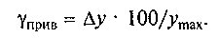

Если абсолютная погрешность постоянна, то приведенная погрешность также постоянна.
Погрешность, вызванная изменением характеристик элемента со временем, называется нестабильностью элемента.
Порогом чувствительности называется минимальная величина на входе элемента, которая вызывает изменение выходной величины (т.е. уверенно обнаруживается с помощью данного датчика). Появление порога чувствительности вызывают как внешние, так и внутренние факторы (трение, люфты, гистерезис, внутренние шумы, помехи и др.).

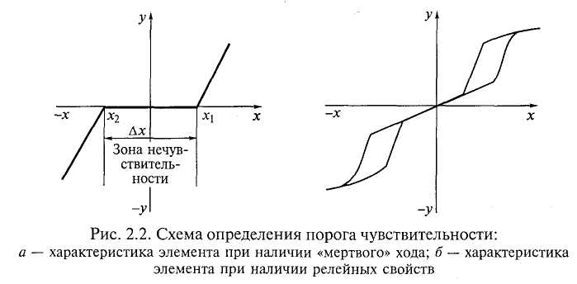

На рис. 2.2, а показана характеристика элемента при наличии «мертвого» хода. Из характеристики видно, что когда входная величина x изменяется в пределах от x₁ до x₂, выходная величина у не изменяется и равна нулю. Значения х₁ и х₂ называются порогами чувствительности, а расстояние между х₁ и х₂, равное Δх, — зоной нечувствительности. При наличии релейных свойств характеристика элемента может приобретать реверсивный характер (рис. 2.2, б). В этом случае она также обладает порогом чувствительности и зоной нечувствительности.

2.2. Динамический режим работы элементов

Динамическим режимом называется процесс перехода элементов и систем из одного установившегося состояния в другое, т. е. такое условие их работы, когда входная величина x, а следовательно, и выходная величина у изменяются во времени. Процесс изменения величин x и у начинается с некоторого порогового времени t = t_{n} и может протекать в инерционном и безынерционном режимах. При отсутствии инерционности процесс изменения x и у может характеризоваться графиком, приведенным на рис. 2.3, а.

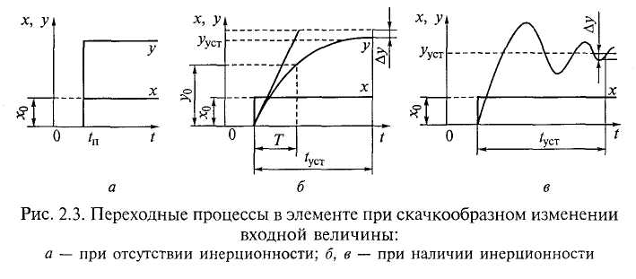

При наличии инерционности наблюдается запаздывание изменения y по отношению к изменению x. Тогда при скачкообразном изменении входной величины от 0 до x₀ (рис. 2.3, б) выходная величина у достигает установившегося у_{уст} не сразу, а по истечении промежутка времени, в течение которого происходит переходный процесс. При этом переходный процесс может быть апериодическим (неколебательным) затухающим (см. рис. 2.3, б) или колебательным затухающим (рис. 2.3, в).
Время t_{уст} (время установления), в течение которого выходная величина у достигает установившегося значения, зависит от инерционности элемента, характеризуемой постоянной времени Т. В простейшем случае установление величины у происходит по показательному закону:

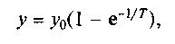

где Т — постоянная времени элемента, зависящая от параметров, связанных с его инерционностью.
Установление выходной величины у тем продолжительнее, чем больше значение Т. Время установления t_{уст} выбирается в зависимости от необходимой точности измерения датчика и составляет обычно (3... 5) Т, что дает ошибку в динамическом режиме не более 5... 1 %. Степень приближения Δу (см. рис. 2.3, б, в) обычно оговаривается и в большинстве случаев составляет от 1 до 10 % от установившегося значения. Разность между значениями выходной величины в динамическом и статическом режимах называется динамической погрешностью. Желательно, чтобы она была как можно меньше. В электромеханических и электромашинных элементах инерционность в основном определяется механической инерцией движущихся и вращающихся частей. В электрических элементах инерционность определяется электромагнитной инерцией или другими подобными факторами. Инерционность может быть причиной нарушения устойчивой работы элемента или системы в целом.

2.3. Государственная система приборов

Государственная система промышленных приборов и средств автоматизации (ГСП) создана с целью обеспечения техническими средствами систем контроля, регулирования и управления технологическими процессами в различных отраслях народного хозяйства.
На ранних этапах создания средств автоматики в различных организациях и на предприятиях разрабатывалось множество различных приборов измерения и контроля со сходными техническими характеристиками, однако при этом не учитывалась возможность совместной работы приборов различных производителей. Это приводило к увеличению стоимости разработок сложных систем и тормозило широкое внедрение средств автоматизации. Поэтому в 1960 г. было принято решение о создании ГСП, а с 1961 г. начались работы по ее реализации.
В настоящее время ГСП представляет собой эксплуатационно, информационно, энергетически, метрологически и конструктивно организованную совокупность изделий, предназначенных для использования в качестве средств автоматических и автоматизированных систем контроля, измерения, регулирования технологических процессов, а также информационно-измерительных систем. ГСП стала технической базой для создания автоматических систем управления технологическими процессами (АСУ ТП) и производством (АСУП) в промышленности. Ее развитие и применение способствовали формализации процесса проектирования АСУ ТП и переходу к машинному проектированию.
В основу создания и совершенствования ГСП положены следующие системотехнические принципы: типизация и минимизация многообразия функций автоматического контроля, регулирования и управления; минимизация номенклатуры технических средств; блочно-модульное построение приборов и устройств; агрегатное построение систем управления на базе унифицированных приборов и устройств; совместимость приборов и устройств.
По функциональному признаку все изделия ГСП разделены на следующие четыре группы устройств: получения информации о состоянии процесса или объекта; приема, преобразования и передачи информации по каналам связи; преобразования, хранения и обработки информации, формирования команд управления; использования командной информации.
В первую группу устройств в зависимости от способа представления информации входят: датчики; нормирующие преобразователи, формирующие унифицированный сигнал связи; приборы, обеспечивающие представление измерительной информации в форме, доступной для непосредственного восприятия наблюдателем, и устройства алфавитно-цифровой информации, вводимой оператором вручную.
Вторая группа устройств содержит коммутаторы измерительных цепей, преобразователи сигналов и кодов, шифраторы и дешифраторы, согласующие устройства, средства телесигнализации, телеизмерения и телеуправления. Эти устройства используют для преобразования как измерительных, так и управляющих сигналов.
Третью группу составляют анализаторы сигналов, функциональные и операционные преобразователи, логические устройства и устройства памяти, задатчики, регуляторы, управляющие вычислительные устройства и комплексы.
В четвертую группу входят исполнительные устройства (электрические, пневматические, гидравлические или комбинированные исполнительные механизмы), усилители мощности, вспомогательные устройства к ним, а также устройства представления информации.
Минимизация номенклатуры средств контроля и управления реализуется на основе двух принципов: унификации устройств одного функционального назначения на основе параметрического ряда этих изделий и агрегатирования комплекса технических средств для решения крупных функциональных задач.
В настоящее время разработаны параметрические ряды датчиков давления, расхода, уровня, температуры и электроизмерительных приборов. Тем не менее продолжается их оптимизация по технико-экономическим показателям, например по критерию минимума суммарных затрат на удовлетворение заданных потребностей. Этот критерий основан на противоречии между интересами потребителя и изготовителя: чем меньше в ряду приборов, тем меньше затраты на их разработку и освоение, и тем большими партиями они выпускаются, что также снижает затраты изготовителя. Увеличение числа приборов в ряду дает экономию потребителю за счет более эффективного использования их возможностей или более точного соблюдения режимов технологических процессов.
Агрегатные комплексы (АК) представляют собой совокупность технических средств, организованных в виде функционально-параметрических рядов, охватывающих требуемые диапазоны измерения в различных условиях эксплуатации и обеспечивающих выполнение всех функций в пределах заданного класса задач.
Принцип агрегатирования в ГСП применяют очень широко. Унифицированная базовая конструкция датчиков теплоэнергетических величин с унифицированными пневматическим и электрическим сигналами была создана всего из 600 наименований деталей, при этом было получено 136 типов и 863 модификации этих датчиков.
Заложенные в ГСП общие для всех изделий понятия совместимости можно сформулировать следующим образом.
Информационная совместимость — совокупность стандартизированных характеристик, обеспечивающих согласованность сигналов связи по видам и номенклатуре, их информативным параметрам, уровням, пространственно-временным и логическим соотношениям и типу логики. Для всех изделий ГСП приняты унифицированные сигналы связи и единые интерфейсы, которые представляют собой совокупность программных и аппаратных средств, обеспечивающих взаимодействие устройств в системе.
Конструктивная совместимость — совокупность свойств, обеспечивающих согласованность конструктивных параметров и механическое сопряжение технических средств, а также выполнение эргономических норм и эстетических требований при совместном использовании.
Эксплуатационная совместимость — совокупность свойств, обеспечивающих работоспособность и надежность функционирования технических средств при совместном использовании в производственных условиях, а также удобство обслуживания, настройки и ремонта.
Метрологическая совместимость — совокупность выбранных метрологических характеристик и свойств средств измерений, обеспечивающих сопоставимость результатов измерений и возможность расчета погрешности результатов измерений при работе технических средств в составе систем.
По роду используемой энергии носителя информационных сигналов устройства ГСП делятся на электрические, пневматические, гидравлические, а также устройства, работающие без использования вспомогательной энергии — приборы и регуляторы прямого действия. Для того чтобы обеспечить совместную работу устройств различных групп, применяют соответствующие преобразователи сигналов. В АСУ наиболее эффективно комбинированное применение устройств различных групп.
Достоинства электрических приборов общеизвестны. Это, в первую очередь, высокая чувствительность, точность, быстродействие, удобство передачи, хранения и обработки информации. Пневматические приборы обеспечивают повышенную безопасность при применении в легко воспламеняемых и взрывоопасных средах, высокую надежность в тяжелых условиях работы и агрессивной атмосфере. Однако они уступают электронным приборам по быстродействию, возможности передачи сигнала на большое расстояние. Гидравлические приборы позволяют получать точные перемещения исполнительных механизмов и большие усилия.
В технической документации наиболее широко используется такой классификационный признак, как тип изделия — совокупность изделий одинакового функционального назначения и принципа действия, сходных по конструктивному исполнению и имеющих одинаковые главные параметры. В состав одного типа может входить несколько типоразмеров и модификаций или исполнений изделия. Типоразмеры изделия одного типа различаются значениями главного параметра (обычно выделяются для однофункциональных изделий).
Модификация — совокупность изделий одного типа, имеющих определенные конструкционные особенности или определенное значение неглавного параметра. Под исполнением обычно понимают изделия одного типа, имеющие определенные конструктивные особенности, влияющие на их эксплуатационные характеристики, например тропическое или морское.
Комплекс — более крупная классификационная группировка, чем тип. В ГСП комплексы разделяются на унифицированные и агрегатные. Отличительной особенностью унифицированного комплекса является то, что любые сочетания его технических средств между собой не приводят к реализации этими средствами новых функций. В агрегатных комплексах различным сочетанием технических средств можно реализовать новые функции. Наиболее широко используются агрегатные комплексы средств электроизмерительной техники (АСЭТ), вычислительной техники (АСВТ), телемеханики (АСТТ), сбора первичной информации (АСПИ) и др.
Обмен информацией между техническими средствами ГСП реализуется при помощи сигналов связи и интерфейсов.
В АСУ наиболее распространены электрические сигналы связи, достоинствами которых являются высокая скорость передачи сигнала, низкая стоимость и доступность источников энергии, простота прокладки линий связи. Пневматические сигналы применяют в основном в нефтяной, химической и нефтехимической промышленности, где необходимо обеспечить взрывобезопасность и не требуется высокое быстродействие. Гидравлические сигналы в основном применяют в гидравлических следящих системах и устройствах управления гидравлическими исполнительными механизмами.
Информационные сигналы могут быть представлены в естественном или унифицированном виде. Естественным сигналом называется сигнал первичного измерительного преобразователя, вид и диапазон изменения которого определяются его физическими свойствами и диапазоном изменения измеряемой величины. Обычно это выходные сигналы измерительных преобразователей, чаще всего электрические, которые можно передать на небольшое расстояние (до нескольких метров). Вид носителя информации и диапазон изменения унифицированного сигнала не зависят от измеряемой величины и метода измерения. Обычно унифицированный сигнал получают из естественного с помощью встроенных или внешних нормирующих преобразователей. Основные виды унифицированных аналоговых сигналов ГСП приведены в табл. 2.1.
Из электрических сигналов наиболее распространены унифицированные сигналы постоянного тока и напряжения. Частотные сигналы используют в телемеханической аппаратуре и комплексе технических средств локальных информационно-управляющих систем.

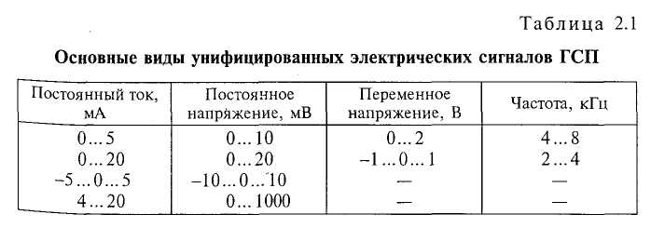

При создании сложных систем, особенно на базе микропроцессорных устройств и вычислительных средств, обмен информацией между техническими средствами верхнего уровня осуществляется с помощью интерфейсов. Интерфейс — это совокупность программных и аппаратных средств, устанавливающих и реализующих взаимодействие устройств, входящих в систему, и предназначенных для сбора, переработки и использования информации.
Интерфейс состоит из программной и аппаратной частей. Программная (информационная) часть определяет протокол (порядок) обмена сигналами и информацией (алгоритмы и временные диаграммы). Аппаратная часть (интерфейсные карты, платы) позволяет осуществлять информационный обмен управляющими, адресными, известительными и другими сигналами между функциональными модулями.

2.4. Бионические аспекты элементов автоматики

Развитие бионики открывает новые возможности в построении элементов автоматики, которые заключаются в изучении тех приемов, к которым прибегает природа для решения различных задач. Конечная цель данных исследований — воплощение таких приемов в виде инструментов и приборов. Это положение может быть распространено на всю технику, но в большей степени оно относится к элементам автоматики, поскольку, выявляя новый механизм работы рецептора, можно в конечном результате рассчитывать на его реализацию в виде элемента. Реализация может быть осуществлена, если имеется достаточно большой арсенал различных известных физических принципов, свойств, эффектов, на основе которых и можно построить данный элемент. В этом отношении важна разработка физических основ теории элементов, от успехов которой зависит развитие бионических разработок элементов автоматики, поскольку здесь плодотворное решение связано с сопоставлением выявленного ранее неизвестного механизма работы живого органа и соответствующего физического принципа, явления, свойства.
Развитие техники, космических исследований, новых производств, средств связи и сообщений определило потребность в новых элементах и новых системах. При этом обнаружилось, что живая природа во многом превосходит сознание человека так же, как многие автоматические системы и устройства превосходят по отдельным параметрам органы чувств человека. Эти и многие другие обстоятельства привели к тому, что постепенно почти все обитатели суши и моря стали предметом изучения инженеров, пытавшихся разгадать тонкости работы органов ощущения, восприятия и ориентации многих живых организмов. В последние годы такие разработки велись настолько интенсивно, что возникла реальная возможность создания нового научного направления — бионики.

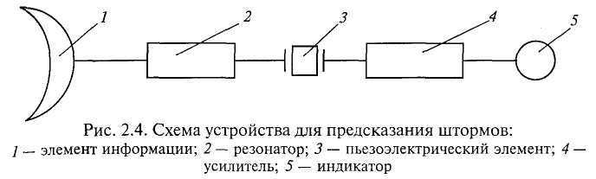

В настоящий момент можно назвать многие приборы, принцип действия которых похож на работу отдельных органов живых организмов. Так, например, по подобию с органами медуз было сконструировано устройство, позволяющее предсказывать шторм. Структурная схема такого устройства представлена на рис. 2.4. Оно состоит из элемента информации 1 в виде воспринимающего инфразвуковые волны рупора, резонатора 2, пьезоэлектрического элемента 3, усилителя 4 и индикатора 5.
Изучение механизмов переработки сигналов в органах чувств всевозможных организмов позволило уже в настоящее время построить много чувствительных, надежных, малогабаритных и необычных по своему действию устройств и систем.
Значительную роль должна сыграть бионика и для выявления новых, углубления содержания существующих характеристик элементов автоматики, поиска единой основы рецепторов живых организмов и технических элементов.
Одной из проблем бионики, непосредственно относящейся к элементам автоматики, является выработка единообразной терминологии. В биологии и технике существуют такие явления, которые не только похожи по существу, но и обозначаются одинаковым термином (например, адаптация). Однако для большинства явлений, свойств, понятий не существует идентичности терминологии. Между тем внимательное изучение их позволяет обнаружить, что в технике и биологии существует много явлений и механизмов, аналогичных по своему действию.
Существует еще целый ряд вопросов, близких как теории элементов автоматики, так и бионике, совместное рассмотрение которых открывает большие перспективы для дальнейшего развития этих двух научных направлений.

РАЗДЕЛ II ПЕРВИЧНЫЕ ПРЕОБРАЗОВАТЕЛИ ФИЗИЧЕСКИХ ВЕЛИЧИН

Глава 3

КЛАССИФИКАЦИЯ И ОСНОВНЫЕ ХАРАКТЕРИСТИКИ ПЕРВИЧНЫХ ПРЕОБРАЗОВАТЕЛЕЙ

3.1. Общие сведения о преобразователях

Ни одна система управления не может работать без информации о состоянии объекта управления и его реакции на управляющие воздействия. Элементами систем, обеспечивающими получение такой информации, являются измерительные преобразователи. Специалисты по автоматике также используют термины «первичный преобразователь» или «датчик». В дальнейшем термин «первичный преобразователь» будем использовать при описании принципа действия того или иного измерительного устройства, а термин «датчик» — при пояснении конструктивного исполнения.
Автоматизация производственных процессов, научных экспериментов и исследований требует все большего объема измерений различных физических величин. Об их числе можно судить по системе единиц СИ, которая включает в себя более 120 физических единиц. В настоящее время в промышленности существует примерно следующее распределение средств измерений: температуры — 50 %, расхода (объемного и массового) — 15 %, давления — 10 %, уровня — 5 %, количества (массы, объема) — 5 %, времени — 4 %, электрических и магнитных величин — 5 %. Объем выполняемых измерений может быть очень большим.
Число типов измерительных преобразователей значительно превосходит число измеряемых величин, так как одну и ту же физическую величину можно измерять различными методами и датчиками разных конструкций.
Для большинства измерительных преобразователей (ИП) характерно измерение электрическими методами не только электрических и магнитных, но и других физических величин. При этом используется предварительное преобразование неэлектрической величины в электрическую. Такой подход обусловлен достоинствами электрических измерений: электрические сигналы просто и быстро передаются на большие расстояния; легко, быстро и точно преобразуются в цифровой код; позволяют обеспечить высокую точность и чувствительность.
Необходимо отметить, что не всегда измерительный преобразователь выполняет непосредственно функции измерения. В ряде случаев ИП можно использовать в качестве преобразователя одной физической величины в другую, чаще всего из неэлектрической в электрическую. Например, при измерении уровня поплавок в емкости может быть рычажно связан с реостатным преобразователем, включенным в электрическую цепь. В этом случае изменение уровня, измеряемое перемещением поплавка, будет преобразовываться в изменение электрического сигнала (напряжения, тока).
Для эффективного функционирования ИП должны отвечать ряду требований, основными из которых являются: высокая статическая и динамическая точность работы, обеспечивающая формирование выходного сигнала с минимальными искажениями; высокая избирательность — датчик должен реагировать только на изменения той величины, для которой он предназначен; стабильность характеристик во времени; отсутствие влияния нагрузки в выходной цепи на режим входной цепи; высокая надежность при работе в неблагоприятных условиях внешней среды; повторяемость характеристик (взаимозаменяемость); простота и технологичность конструкции; удобство монтажа и обслуживания; низкая стоимость.
Необходимую для управления информацию о состоянии объекта и внешних воздействиях получают в виде значений отдельных физических величин с помощью соответствующих технических устройств, которые в автоматике называют измерительными преобразователями (ИП). В отличие от измерительных приборов, где такая информация представлена в виде, удобном для непосредственного восприятия оператором, информация от ИП поступает в виде определенной физической величины, удобной для передачи и дальнейшего преобразования в системе автоматики. Эту величину называют сигналом, и она однозначно связана с контролируемой физической величиной или параметром того или иного технологического процесса.
ГСП охватывает лишь часть контролируемых величин, которые наиболее часто используют в практике автоматизации. В ГСП все контролируемые величины разбиты на пять следующих групп: теплоэнергетические, электроэнергетические, механические величины, химический состав и физические свойства.
Теплоэнергетические величины: температура, давление, перепад давлений, уровень и расход.
Электроэнергетические величины: постоянные и переменные ток и напряжение, мощность (активная и реактивная), коэффициент мощности, частота и сопротивление изоляции.
Механические величины: линейные и угловые перемещения, угловая скорость, деформация усилия, вращающие моменты, число изделий, твердость материалов, вибрация, шум и масса.
Химический состав: концентрация, состав, химические свойства.
Физические свойства характеризуют следующие величины: влажность, электропроводность, плотность, вязкость, освещенность и др.
Устройства, в которых однократно (первично) преобразуется измеряемая физическая величина, принято называть первичными ИП.
ИП могут соединяться, образуя следующие структурные схемы: однократного прямого преобразования; последовательного прямого преобразования; дифференциальную; с обратной связью (компенсационную).
Простейшие ИП состоят из одного преобразователя. В случае последовательного соединения нескольких первичных преобразователей выходная величина предыдущего преобразователя является входной величиной последующего. Последовательное соединение ИП применяют в том случае, когда однократное преобразование не дает удобного для использования выходного сигнала. При дифференциальной схеме устраняется влияние на результат преобразования искажающих внешних факторов благодаря сопоставлению (сравнению) преобразованной и некоторой эталонной величин, одинаково подверженных действию этих факторов. Схема ИП с обратной связью характеризуется высокой точностью, универсальностью и малой зависимостью коэффициента преобразования от внешних возмущений.
ИП бывают с естественным и унифицированным выходными сигналами.
Естественный выходной сигнал формируется первичными ИП естественным путем и может представлять собой угол поворота, перемещение, усилие, напряжение (постоянное и переменное), сопротивление (активное и комплексное), электрическую емкость, частоту и др. ИП с естественным выходным сигналом (термопары, терморезисторы, тензодатчики и др.) широко применяют при автоматизации простых объектов.
Унифицированный сигнал — это сигнал определенной физической природы, изменяющийся в определенных фиксированных пределах независимо от вида измеряемой величины, метода и диапазона ее измерения.
Преобразователи, служащие для изменения масштаба сигнала, называют масштабными ИП.
Для получения унифицированных аналоговых сигналов применяют ИП, называемые нормирующими.
Специфика контролируемой величины существенно влияет на метод преобразования, используемый в первичном ИП.
Типы преобразователей, применяемых в ГСП, подразделяются ^{н}а шесть групп: механические, электромеханические, тепловые, электрохимические, оптические и электронно-ионизационные.
Преобразователи, предназначенные для передачи сигнала измерительной информации на расстояние, называют передающими.

3.2. Классификация измерительных преобразователей

В настоящее время существует множество разнообразных по принципу действия и назначению ИП. Непрерывное развитие науки и технологии приводит к появлению все новых преобразователей. Разрабатываемые классификации помогают разобраться в этом многообразии. Создать универсальную классификацию, удовлетворяющую запросам всех возможных пользователей конкретной предметной области, — задача практически неразрешимая.
В качестве классификационных признаков ИП можно принять многие характеристики преобразователей: вид функции преобразования, вид входной и выходной величин, принцип действия, конструктивное исполнение и т. д.
По виду используемой энергии ИП можно подразделить на электрические, механические, пневматические и гидравлические.
По соотношению между входной и выходной величинами различают следующие виды ИП:
неэлектрических величин в неэлектрические (рычаги, редукторы, мембраны, пружины и др.);
неэлектрических величин в электрические (потенциометры, термопары, емкостные и индуктивные ИП и др.);
электрических величин в электрические;
электрических величин в неэлектрические (измерительные механизмы электроизмерительных приборов).
В зависимости от вида выходного сигнала различают ИП аналоговые, дискретные, релейные, с естественным или унифицированным выходным сигналом.
По виду функции преобразования различают следующие ИП: масштабные — изменяющие в определенное число раз входную величину без изменения ее физической природы; функциональные — осуществляющие однозначное функциональное преобразование входной величины с изменением ее физической природы или без изменения; операционные — выполняющие над входной величиной математические операции высшего порядка (дифференцирование или интегрирование по временному параметру).
По виду структурной схемы различают преобразователи прямого однократного преобразования, последовательного прямого преобразования, дифференциальные, с обратной связью (компенсационная схема).
По характеру преобразования входной величины в выходную ИП подразделяются на параметрические, генераторные, частотные, фазовые.
По виду измеряемой физической величины различают ИП линейных и угловых перемещений, давления, температуры, концентрации вещества и т. д.
По физическим явлениям, положенным в основу принципа действия, в ГСП принята следующая классификация ИП: механические — с упругим чувствительным элементом, дроссельные, ротаметрические, объемные, поплавковые, скоростные; электромеханические — тензорезистивные, термоэлектрические, термомеханические, термокондуктометрические, манометрические; электрохимические — кондуктометрические, потенциометричес-кие, полярографические; оптические — фотоколометрические, рефракторометрические, оптико-акустические, нефелометричес-кие; электронные и ионизационные — индукционные, хроматогра-фические, радиоизотопные, магнитные.
По динамическим характеристикам ИП подразделяются в соответствии с видом передаточной функции.
В зависимости от вида статической характеристики ИП делятся на реверсивные (двухтактные), у которых знак выходного сигнала определяется знаком входного, и нереверсивные (однотактные), у которых знак выходного сигнала не зависит от знака входного.
Даже столь развернутая классификация по ряду признаков не является исчерпывающей, так как за каждым определением стоит группа преобразователей с разными техническими и конструктивными характеристиками.

3.3. Статические и динамические характеристики измерительных преобразователей

Статическая характеристика измерительного преобразователя — это функциональная зависимость между входной x и выходной y величинами в установившемся режиме. Как и любую функцию, статическую характеристику можно представить аналитически (уравнением), в виде графика или таблично. Обычно в уравнение преобразования входят конструктивные параметры. Для реального преобразователя статическую характеристику можно получить экспериментально. Для более наглядного восприятия очень широко используют графическую форму представления статической характеристики. Наиболее часто используемые статические характеристики датчиков представлены на рис. 3.1.
В общем случае статические характеристики ИП не отличаются от аналогичных характеристик обобщенных звеньев систем управления, так как сами входят в их число.
Статическая характеристика может быть линейной и нелинейной (см. рис. 3.1, а, б). При этом необходимо отличать нелинейность как требуемую функциональную зависимость (например, экспоненциальную, логарифмическую) от собственно нелинейности как погрешности линейности.

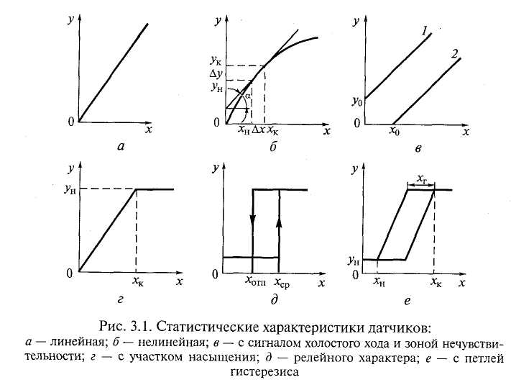

В общем случае уравнение преобразования для линейной статической характеристики имеет вид

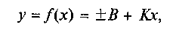

где B — постоянная; K— коэффициент преобразования.
Если B = 0, то график уравнения проходит через начало координат и ИП не имеет ни выходного сигнала холостого хода у₀, ни зоны нечувствительности 0...x₀ (см. рис. 3.1, а).
При B > 0 характеристика смещена относительно начала координат по оси абсцисс на величину выходного сигнала холостого хода y₀ = В (см. рис. 3.1, в, прямая 1).
При B < 0 характеристика имеет зону нечувствительности 0...x₀, в пределах которой при изменении x y = 0 (см. рис. 3.1, в, прямая 2).
Статическая характеристика может иметь участок насыщения (см. рис. 3.1, г), тогда она описывается двумя уравнениями: на участке 0...x_{к} уравнением у = Kx; на участке x > x_{к} уравнением y = y_{H}.
При K = ∞ характеристика принимает релейный характер (см. рис. 3.1, д). Такая характеристика, присущая датчикам позиционного регулирования, характеризуется коэффициентом возврата:

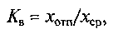

где x_{отп}, x_{ср} - значение входного сигнала, обеспечивающие соответственно отпускание и срабатывание датчика (реле).
Ряд датчиков имеет неоднозначность хода статической характеристики при увеличении и уменьшении входной величины x (см. рис. 3.1, е). Это явление носит название гистерезиса и характеризуется соответствующим коэффициентом:

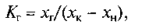

где x_{Г} — ширина зоны неоднозначности; x_{к}, x_{н} — значения соответственно конца и начала рабочего диапазона входной величины.
На рис. 3.1 представлены характеристики однотактных (нереверсивных) датчиков. Характеристики двухтактных датчиков имеют вторую аналогичную ветвь, расположенную в третьем квадранте симметрично началу координат.
Нелинейную характеристику можно преобразовать в линейную (линеаризовать) или функциональную с помощью аппроксимации.
Для нелинейных характеристик коэффициент преобразования не является постоянной величиной, поэтому в этом случае используют дифференциальный коэффициент преобразования K_{Д}, под которым понимают предел отношения выходной и входной величин:

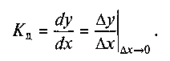

Дифференциальный коэффициент преобразования в общем случае меняется от точки к точке и определяется углом а наклона касательной к характеристике в рабочей точке; K_{Д} = tgα. Коэффициент преобразования характеризует чувствительность датчика K_{s} и в зависимости от наименования входной и выходной величин может быть представлен в размерном или безразмерном виде.
Если на характеристике выделить линейный участок, в пределах которого работает преобразователь, то разность между верхним и нижним значениями входного (выходного) сигнала определяет рабочий диапазон Δ_{р} его изменения, а их отношение — динамический диапазон Δ_{д} (см. рис. 3.1, б):

Порог чувствительности — это минимальное значение входного сигнала х, вызывающего появление заметного выходного сигнала у.
Погрешности датчиков делятся на основные и дополнительные. Основная погрешность датчика — максимальная разность между измеренным значением выходного сигнала y_{р} и его истинным значением у_{к}, определяемым по идеальной статической характеристике для данной входной величины при нормальных эксплуатационных условиях. Она может выражаться как в абсолютных единицах: Δ = y_{р} - y_{И}, так и в относительных. В последнем случае она равна отношению абсолютной погрешности к истинному значению выходного сигнала:

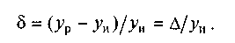

Можно использовать относительную приведенную погрешность γ, равную отношению максимальной абсолютной погрешности Δ в диапазоне измеряемой величины к верхнему значению этого диапазона y_{к} в процентах:

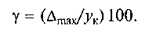

Дополнительные погрешности — это погрешности, вызываемые условиями внешней среды и внутренними процессами в деталях преобразователя. К этим процессам можно отнести: изменения температуры, влажности; колебания напряжения источника питания, механические воздействия; старение и износ материала. Дополнительная погрешность выражается обычно в процентах изменения выходной величины на определенную величину возмущающего параметра.
В зависимости от специфики применения датчиков погрешности нормируются абсолютным значением, относительным или классом точности, определяющимся обобщенной характеристикой основной приведенной и дополнительных погрешностей.
Статические характеристики позволяют оценить работу преобразователей в установившемся режиме. Однако в реальных условиях датчикам иногда приходится работать в условиях быстроменяющихся процессов, т. е. в динамическом режиме, когда на вход поступают сигналы, изменяющиеся во времени. В этих случаях начинают проявляться явления отставания выходного сигнала от входного изменения его частоты, фазы, амплитуды.
По динамическим характеристикам большинство датчиков относится к усилительным, апериодическим и колебательным звеньям первого и более высоких порядков. Наиболее используемые характеристики датчиков: частотная характеристика и передаточная функция, а параметры — постоянная времени, время запаздывания и коэффициент усиления.

Глава 4

ПРИНЦИПЫ ПОСТРОЕНИЯ ИЗМЕРИТЕЛЬНЫХ ПРЕОБРАЗОВАТЕЛЕЙ

4.1. Структурные схемы измерительных преобразователей

Несмотря на все многообразие ИП, их структурные схемы можно свести к нескольким типам (табл. 4.1).
Структурная схема прямого однократного преобразования реализуется во многих ИП с естественными выходными сигналами (например, в термопарах, датчиках давления и разрежения), в которых измеряемая величина преобразуется непосредственно в электрический сигнал, перемещение или усилие. Статическая характеристика, погрешность и другие свойства здесь полностью определяются параметрами самого чувствительного элемента.
В тех случаях, когда первичное преобразование не позволяет получить удобный или требуемый для дальнейшего использования сигнал, применяют структурные схемы с несколькими последовательными преобразованиями, например при необходимости получение унифицированного выходного сигнала, преобразования неэлектрической величины в электрическую, коррекции статической или динамической характеристики преобразователя. Суммарный коэффициент преобразования (общая чувствительность), равный произведению коэффициентов преобразования отдельных звеньев ИП, можно получить достаточно высоким, однако при этом увеличивается общая погрешность преобразования, равная сумме погрешностей составляющих звеньев.
В датчиках, построенных по дифференциальной схеме, измеряемая величина подается одновременно на два идентичных измерительных преобразователя. Выходной сигнал датчика пропорционален разности выходных сигналов ИП каждого из каналов. Если выходные сигналы имеют одинаковые знаки, то орган сравнения выполняет операцию вычитания, если знаки разные — операцию суммирования.
Возможны варианты, когда на один из входов подается эталонный сигнал и сравнение осуществляется с ним или информация преобразуется по одному каналу в реальных условиях, а по другому — в эталонных.

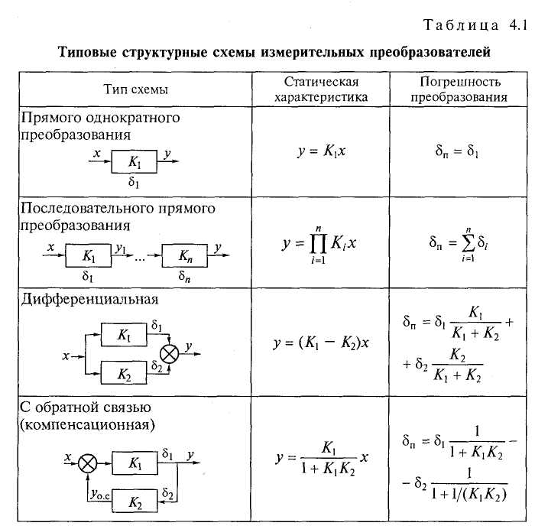
* Примечание. В формулах приняты следующие обозначения: x — измеряемая величина; у — выходная величина; δ_{i} — погрешность звена преобразователя; δ_{П} — общая погрешность преобразователя; K — коэффициент преобразования

К достоинствам дифференциальных схем построения датчиков следует отнести: значительное уменьшение аддитивных (постоянных) составляющих общей погрешности, обусловленных воздействием возмущающих факторов; увеличение чувствительности вдвое при подаче входного сигнала на оба входа; получение реверсивной статической характеристики; снижение нелинейности статической характеристики и постоянных составляющих выходного сигнала по сравнению с характеристиками отдельных ИП, входящих в схему.
Наиболее совершенной схемой ИП является схема с обратной связью, или компенсационная схема. В датчиках, построенных по этой схеме, обеспечивается автоматическое уравновешивание контролируемой величины компенсирующей величиной того же рода непосредственно или после предварительного преобразования. Основное достоинство такой схемы состоит в ее способности компенсировать значительные изменения параметров измерительного тракта. Кроме того, основная часть энергии, необходимой для работы датчика, берется от дополнительных источников, а не от измерительного элемента.
Преобразователи с отрицательной обратной связью принципиально точнее, чем схемы прямого последовательного преобразования. Отрицательная обратная связь существенно снижает влияние погрешностей звеньев прямой цепи на результат преобразования. Любые ошибки и возмущение звена, не охваченного обратной связью, полностью передаются на выход преобразователя, поэтому при'построении ИП целесообразно стремиться к тому, чтобы охватить обратной связью как можно больше звеньев. При величине K₁K₂ = 20...30, что нетрудно обеспечить на практике, общая погрешность преобразования практически определяется только погрешностью δ₂ обратной связи, вследствие чего требования к погрешности δ₁ прямого канала можно значительно снизить (см. табл. 4.1).
Датчики с обратной связью обладают высокой чувствительностью и позволяют легко изменять параметры настройки путем изменения коэффициентов преобразования обратной цепи.
Структурные схемы реальных ИП могут представлять собой любую комбинацию из рассмотренных выше типовых структур. В цепи последовательного преобразования измеряемого сигнала принято различать первичный измерительный преобразователь (чувствительный элемент) и промежуточные преобразователи (рис. 4.1). Измеряемая величина воздействует непосредственно на первичный преобразователь. Очень часто метод первичного преобразования входной величины определяет наименование всего измерительного преобразователя -или прибора. Промежуточные преобразователи могут выполнять функции усиления, линеаризации, преобразования рода сигнала и др. В частности, на рис. 4.1 представлена упрощенная схема ИП с естественным и унифицированным выходами.

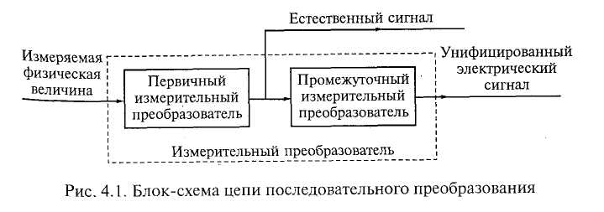

4.2. Унификация и стандартизация измерительных преобразователей

В отечественном приборостроении вопросы унификации и стандартизации измерительных преобразователей решаются в рамках Государственной системы промышленных приборов и средств автоматизации. Для того чтобы создавать сложные информационные системы (управляющие, измерительные), необходимо в первую очередь обеспечить информационную совместимость технических средств. С этой целью в рамках ГСП сначала были унифицированы, а затем и стандартизированы выходные сигналы ИП (ГОСТ 26.010— 83, 26.011-83, 26.013-83, 26.014-83).
По виду выходных сигналов различают измерительные преобразователи с естественным и унифицированным выходными сигналами. Первые представляют собой устройства, в которых осуществляется первичное (обычно однократное) преобразование измеряемой физической величины. Естественное формирование сигнала здесь обеспечивается методом преобразования и конструкцией ИП. Такие преобразователи чаще всего применяют в устройствах прямого регулирования либо при централизованном контроле сравнительно простых объектов. В ГСП приняты десять типов естественных выходных сигналов (рис. 4.2).

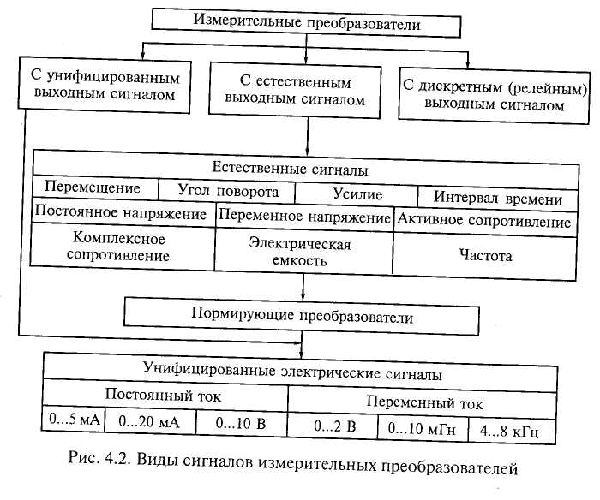

При создании относительно сложных систем с использованием ЭВМ и необходимости передачи сигналов на большие расстояния применяют преобразователи естественных сигналов в унифицированные. Для этих целей разрабатываются специальные нормирующие преобразователи, параметры выходных сигналов которых приведены на рис. 4.2.
Отдельную группу составляют преобразователи с дискретным (релейным) выходным сигналом, контактная группа которых изменяет свое положение при достижении измеряемой величиной заданного значения. Их применяют для позиционного регулирования и сигнализации.

Семестр-VIII
Материял №1
Материял №2

Руководитель курса-Тамази Мелкадзе

Контактная информация (телефон и эл. Фоста-577-22-04-80
. tamazimelkadze@mail.ru
факультет-инжинерно морской
Департаменнт-электромеханический
Уровень обучения-бакалаврият
Найменование курса- элементы и функциональные устройства автоматики (II)

Семестр-VIII
Материял №1
Материял №2

Руководитель курса-Тамази Мелкадзе

Контактная информация (телефон и эл. Фоста-577-22-04-80
. tamazimelkadze@mail.ru
факультет-инжинерно морской
Департаменнт-электромеханический
Уровень обучения-бакалаврият
Найменование курса-основы технической эксплуатации судового электрооборудования и автоматики

Семестр-VIII
Материял №1
Материял №2

